分时分温节能改造
项目施工方案

北京桑尼得科技有限公司
www.hvac-bj.com

目 录
一、公司简介 1
二、桑尼得楼宇分时分温控制器 1
2.1工作原理 1
2.2节能效果分析 2
三、安装位置详解 3
四、设备及辅料清单 4
五、设备技术参数 4
5.1桑尼得楼宇分时分温控制器 4
5.2人机操作画面截图 5
六、郑重承诺 7

一、公司简介
北京桑尼得科技有限公司是一家专门从事集中供暖节能技术高新企业，公司拥有多名计算机系高科技人才，自动化专业人才，暖通热能专业人才，嵌入式研发人才等。公司是集研发、生产和销售于一体的、以技术创新为主的北京市高新技术企业。
公司拥有完全自主研发的高科技节能产品与技术。主要产品及技术有：气候补偿器、桑尼得楼宇分时分温控制器、热源控制器、室内温度采集器、锅炉控制柜等，安装简单，操作方便，人性化设计。技术如：锅炉热力系统优化技术、气候补偿控制技术、变频控制技术、多热源联合供热技术、水力平衡技术、分时分温控制技术、分布式变频循环泵技术。
公司通过在节能领域的自主创新，为用户提供系统的能效解决方案，控制系统，实现了可观的节能降耗效果，同时，得到政府及用户的高度评价。我们诚邀节能行业人士前来交流、洽谈合作，让我们共同努力为国家节能减排事业做贡献！
节约能源，技术创新，服务社会，是我们公司节能减排的理念，低投入，高回报，周期短，技术国内领先，是我们竞争的优势。
二、桑尼得楼宇分时分温控制器
在一个供热系统中，一般既有24小时连续供热的用户（如家属区），又有间歇性供热的用户（如体育馆），由于两种供热需求不同的用户共存于一个供热管网系统中，使得间歇性供热用户不得不在夜间也进行无效供暖，造成了很大的能源浪费。
桑尼得楼宇分时分温控制器根据用户不同时间段对室内温度（或者回水温度）的不同要求，通过对电动调节阀门进行调节，进而改变用户的循环水流量，达到精确调节用户室内温度（或者回水温度），即按需供热的目的。

2.1工作原理
设置好不同时段的室温（回水温度）要求后，系统会自动检测当前时段内的实际室温值（回水温度值），并以之与设定目标值相比较，如果当前值高于设定值，电动调节阀门将自动减小开度，直至当前值等于设定值；如果当前值低于设定值，电动调节阀门将自动增大开度，直至当前值等于设定值。

2.2节能效果分析
桑尼得楼宇分时分温控制器自动检测室内温度（回水温度），并对当前值和设定值进行跟踪比较，自动调节电动阀门的开度，使当前值跟随设定值变化。采用分时分温控制后，节能效果如下图所示：
图1. 楼宇分时分温节能分析
在安装分时分温控制系统前，按照传统的供热方式，若不加人工干预，一天24小时之内的室内温度基本不变，且室内平均温度处于较高水平，在夜间无人时段或者睡眠时段，有很大一部分热能被浪费，如上图中的黑色曲线；若加以人工干预，则室内平均温度呈较大波动变化，如上图中红色曲线，降低了用户的舒适度的同时，没有合理解决夜间能源浪费问题。安装桑尼得分时分温控制系统后，绿色曲线为建筑恒温控制情况下室内温度变化曲线，蓝色曲线为公共建筑夜间防冻降温曲线，上图中蓝色曲线与绿色直线包围的范围为节能空间，可见其节能空间极其可观。
假设，改造前24小时平均室内温度$t_{n}$为20℃，改造后白天平均室内温度为19℃，改造后晚上平均室内温度为10℃，改造前后供热面积不变，供热时长为白天8小时，晚上16小时，假设冬季室外平均温度$t_{w}$为-1.6℃，则改造后节能率：
根据桑尼得分时分温控制器的自动跟踪控制，能够减少人为控制的温度波动，因此计算结果要乘以一个跟踪调节系数$β$，根据不同的手动控制系统，$β$的取值在1.2~1.8之间，此处假设原司炉人员手动控制较频繁，$β$取1.2，则改造后气候补偿控制系统的节能率为：
而在实际过程中，若允许夜间适当降温1~2℃，节能率可至少达到40%。
由上可知，单栋间歇性用热的楼宇节能率可以达到40%，在一个供热系统中，若公共建筑达到整个供热面积的50%，那么安装桑尼得分时分温控制器后，系统的节能率可以达到20%。

三、安装位置详解
桑尼得分时分温控制器安装方式如下图：
图2. 桑尼得分时分温控制器安装示意
电动阀门：
如果条件允许，电动阀门安装在除污器的出口端，以防止污物进入电动阀门，损坏阀芯。
控制柜：
桑尼得楼宇分时分温控制柜安装在楼宇走廊内或者储物间，高度1.5米到2米，以方便人机操作为宜，不宜装在室外，避免低温及潮湿等工况。
水温传感器：
水温传感器垂直安装在相应供回水管道上，除避开放气阀门或排水阀门周围外，对安装位置无特殊要求，适应性强。
室内温度传感器：
室内温度传感器安装在楼宇最冷房间临走道墙壁的内壁，位置1.8米到2米。
电缆布线：
电缆布线不宜与动力线走同一个线槽，与动力线间距最少20厘米，如果条件允许，宜穿线管或者另加线槽。

四、设备及辅料清单
桑尼得楼宇分时分温控制系统 | 分时分温控制柜 |  | 1 | 台
桑尼得楼宇分时分温控制系统 | 水温传感器 | pt100 | 2 | 支
桑尼得楼宇分时分温控制系统 | 室内温度传感器 | pt100 | 1 | 个
桑尼得楼宇分时分温控制系统 | 电动两（三）通阀门 | 同管径 | 1 | 台
桑尼得楼宇分时分温控制系统 | 手动对夹式蝶阀 | 同管径 | 4 | 台
桑尼得楼宇分时分温控制系统 | 法兰 | 1.6MPa | 10 | 片
桑尼得楼宇分时分温控制系统 | 管道 | 同管径 | 视现场 | 个
桑尼得楼宇分时分温控制系统 | 弯头 | 同管径 | 视现场 | 个
桑尼得楼宇分时分温控制系统 | 电缆 | 1mm2，2芯，5芯 | 视现场 | 米
五、设备技术参数

5.1桑尼得楼宇分时分温控制器
1）灰色磨砂铁皮柜，尺寸480*325*215，质量不超过10Kg，安装方便；
2）7寸触摸屏，汉语人机操作界面；
3）单片机内核，自主研发控制程序软件；
4）控制柜本体只需AC220V电源供电，控制柜内有多功能变压器，可提供AC24V、DC24V、DC5V等电源；
5）具有阀门开度反馈、室内温度反馈、供水温度反馈、回水温度反馈等4个模拟量输入，模拟量输入信号为4~20mA；
6）具有阀门设定模拟量输出，输出信号可以是4~20mA或者2~10V；
7）支持modbus通信协议，485/232/422通信方式；
8）配合上位机软件后，具有就地远程两种控制功能；
9）具有分时分温控制回水温度和分时分温控制室内温度的选择功能；
10）具有三个日期段、四个时间段、周六日回水温度（室内温度）选择功能；
11）具有手动下发阀门开度和自动智能控制功能；
12）具有温度上下限报警、阀门上下限及故障报警功能；
13）有低温防冻保护功能；
14）具有历史数据储存功能；
15）具有断电数据保护功能。

5.2人机操作画面截图
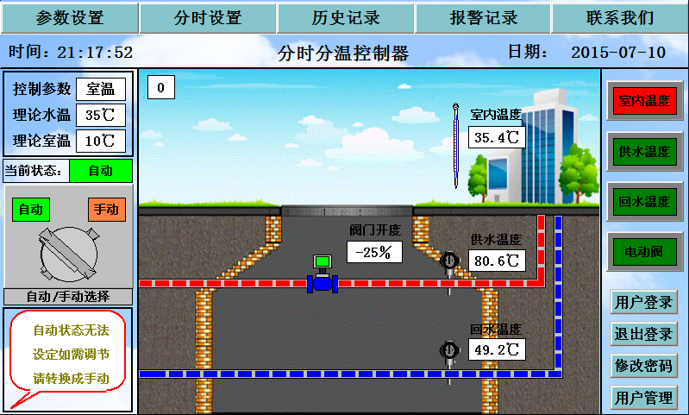
图3. 参数显示画面
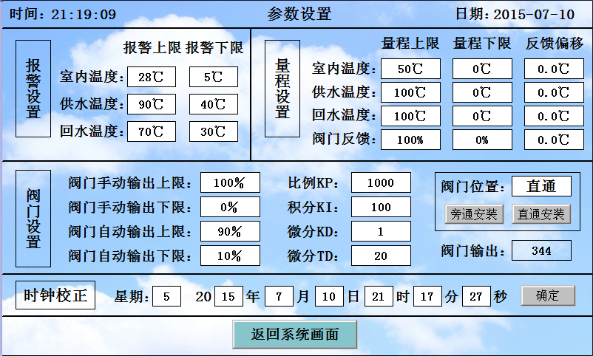
图4. 参数设置画面
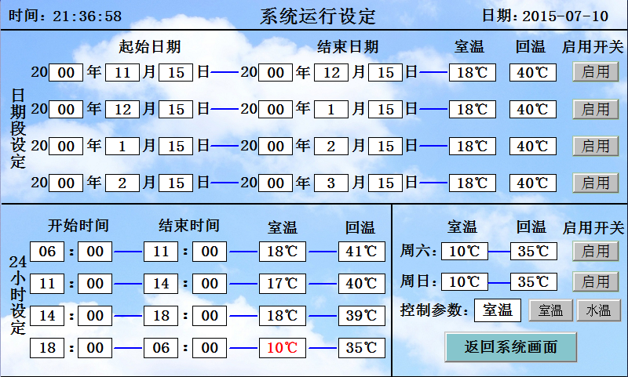
图5. 运行时间设定画面
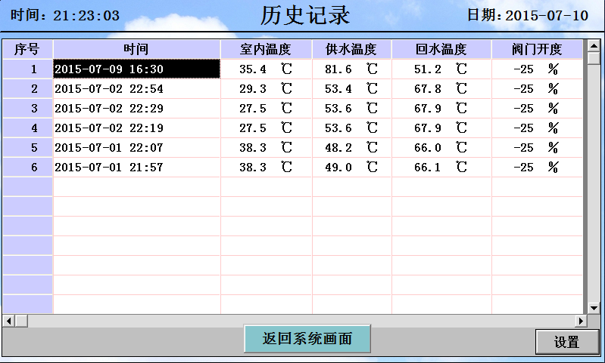
图6. 历史记录画面
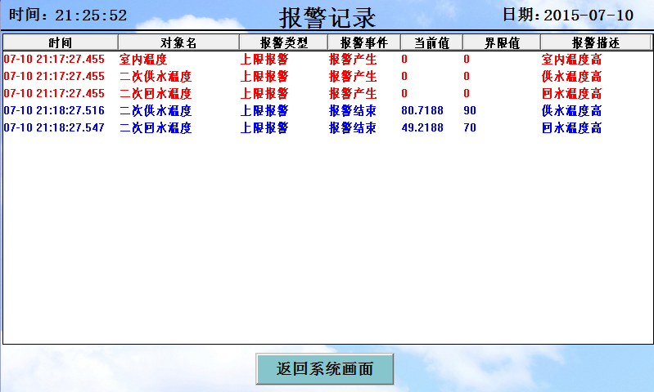
图7. 报警记录画面
六、郑重承诺
本控制系统改造完成后，当对新系统有任何置疑时随时可恢复至未改造前运行状态，在保证了系统可恢复性的同时提高了系统的稳定性。

